- INTRODUCTION
L'environnement est « l'ensemble des éléments (biotiques ou abiotiques) qui entourent un individu ou une espèce et dont certains contribuent directement à subvenir à ses besoins »1, ou encore comme « l'ensemble des conditions naturelles(physiques, chimiques, biologiques) et culturelles (sociologiques) susceptibles d’agir sur les organismes vivants et les activités humaines ».
La notion d'environnement naturel, souvent désignée par le seul mot « environnement », a beaucoup évolué au cours des derniers siècles et tout particulièrement des dernières décennies. L'environnement est compris comme l'ensemble des composants naturels de la planète Terre, comme l'air, l'eau, l'atmosphère, les roches, les végétaux, les animaux, et l'ensemble des phénomènes et interactions qui s'y déploient, c'est-à-dire tout ce qui entoure l'Homme et ses activités — bien que cette position centrale de l'Homme soit précisément un objet de controverse dans le champ de l'écologie.
Au xxie siècle, la protection de l'environnement est devenue un enjeu majeur, en même temps que s'imposait l'idée de sa dégradation à la fois globale et locale, à cause des activités humaines polluantes. La préservation de l'environnement est un des trois piliers du développement durable. C'est aussi le 7e des huit objectifs du millénaire pour le développement3, considéré par l'ONU comme « crucial pour la réussite des autres objectifs énoncé dans la Déclaration du Sommet du Millénaire »
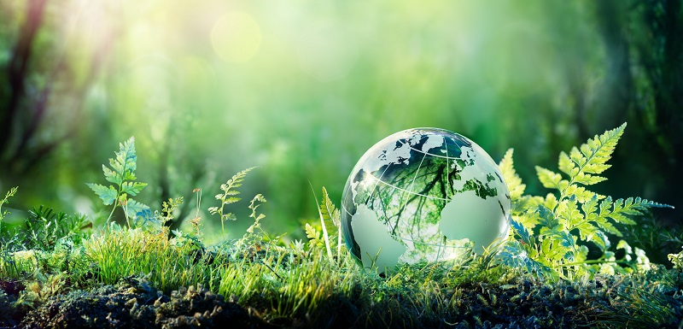

- L’IMPORTANCE DE L’ENVIRONNEMENT POUR L’HOMME
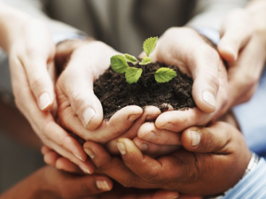
- Au plan sanitaire et nutritionnel
L’environnement étant le cadre de vie, il influence fortement le bien être-là sante et le mode de nutrition de l’homme.
Parlant de sante, le cadre de vie, son état (propre ou sale) joue sur le bienêtre de l’homme. Un environnement malsain conduit inévitablement ses habitants à la maladie, voire à la mort. C‘est bien ayant pris conscience de ce fait que la promotion de la protection de l’environnement est devenue l’affaire des organisations internationales et de tous aujourd’hui. Dans les pays africains et certains d’ailleurs comme la Chine et l’Inde, bon nombre de maladies sont traitées a partir des racines, des écorces et des feuilles de certaines plantes dites médicinales de par leur vertu médicale. L’espace marin intervient également dans la médecine. Ainsi nous avons la CHRENOTHERAPIE et la THALASSOTHERAPIE.
Pour se nourrir, l’homme regarde autour de lui, dans son environnement pour voir s’il y a de quoi a mangé. L’origine de la ration alimentaire de l’homme ainsi que celle de tout autre être vivant ne provient de nulle part ailleurs que dans son milieu de vie : l’environnement.
- Au plan économique et culturel
L’environnement est un élément essentiel dans le développement économique. En effet, dans le domaine du tourisme par exemple, certains éléments de la nature ou de l’environnement constituent de véritables atouts. Les forêts denses, les cours d’eau, les reliefs particuliers comme dans les zones montagneuses et la présence de certaines espèces d’animaux rares sont des exemples entre autres ; qui attirent de nombreux touristes. Le transport maritime, la pêche, le travail du bois et l’industrie sont des activités économiques demandant de l’environnement car la matière première nécessaire y provient. Toutes les activités économiques quelle quelles soient puisent ses ressources dans les profondeurs de la nature, de l’environnement.
Notre environnement nous apprend beaucoup. C’est pour des raisons culturelles que des parcs et réserves naturelles ont été conçus pour ne pas priver les générations futures de la connaissance de certaines espèces animal et végétale. A travers les zoos construits dans diverses villes du monde, des jeunes élèves et étudiants ainsi que d’autres personnes arrivent à voir et connaitre certains animaux conserves dans ces zoos.

- IMPORTANCE DES ANIMAUX POUR L’ENVIRONNEMENT ET L’HOMME
Protéger l'environnement, c'est préserver la biodiversité dont nous avons besoin.
La biodiversité, c'est la variété des espèces animales et végétales de la nature. Toutes ces espèces doivent être respectées et préservées, pour la seule raison qu'elles sont la création de DIEU, comme l'homme.
Mais toutes ces espèces sont aussi nécessaires à la survie et à l'avenir de l'homme.
Les plantes et les animaux peuvent contribuer à notre santé. Car c'est parmi les espèces sauvages, parfois encore inconnues, que l'homme à découvert ou découvrira encore des médicaments.
Ce sont aussi ces espèces sauvages qui peuvent aider notre agriculture. Elles peuvent aider à améliorer le rendement ou la résistance aux maladies de nos plantations ou de nos élevages.
La nature est une source de découvertes futures et de solutions à nos problèmes. Il serait suicidaire de détruire tout cela avant d'avoir pu en bénéficier.
Nous devons empêcher la destruction des espaces naturels. Nous devons protéger les espèces en danger.
Préserver la biodiversité, c'est sauvegarder un réservoir de solutions futures à nos problèmes. C'est préserver l'avenir de l'humanité.
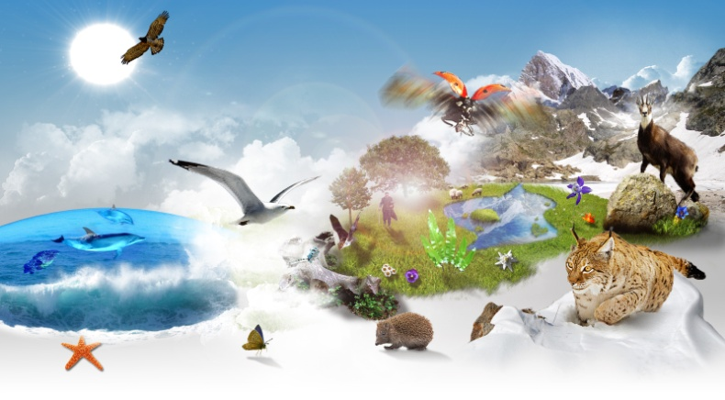
- L’importance des espèces sauvages pour les processus naturels.
Les espèces sauvages et leurs habitats jouent un rôle crucial dans les processus écologiques et biologiques essentiels à la vie même. Le fonctionnement de la biosphère et, par conséquent, le maintien et l’amélioration de la vie humaine dépendent d’innombrables interactions entre les plantes, les animaux et les microorganismes.
Ces processus écologiques sont indispensables à l’agriculture, à la foresterie, aux pêches ainsi qu’à d’autres activités inhérentes à la vie humaine. Ils contribuent aussi au maintien de la qualité de l’environnement en dégradant ou en éliminant certains polluants et en empêchant l’accumulation des déchets.
Parmi les processus biologiques dans lesquels les espèces sauvages jouent un rôle de premier plan, on compte la pollinisation, la germination, la dispersion des graines, la régénération du sol, le cycle des nutriments, la prédation, la conservation des habitats, la décomposition des déchets et la lutte contre les ravageurs. Les oiseaux, par exemple, peuvent jouer un rôle important dans la lutte contre les insectes ravageurs. Le Gros-bec errant, grand amateur des larves d’un ravageur important des forêts de résineux, la tordeuse des bourgeons de l’épinette, est l’un des oiseaux chanteurs les plus utiles. Des études ont mis en lumière le rôle du Pic chevelu et du Pic mineur dans la lutte contre la pyrale de la pomme dans les vergers de Nouvelle-Écosse.
- LES ACTIONS DE L’HOMME SUR L’ENVIRONNEMENT ET LA BIOSPHERE
- SUR L’ENVIRONNEMENT
L'idée d'une dégradation de l'environnement de la Terre dans laquelle vivent les humains, par l'effet de la pollution, est devenue largement majoritaire à la fin du 10e siècle : cet effet prend la forme d'une crise écologique globale. Plus qu'une idée, les faits démontrent que l'évolution de l'environnement est représentative d'une dégradation de l'habitat, imputable à l'activité humaine.
Pour mesurer cette dégradation, on peut se servir de plusieurs indicateurs :
- les pollutions apparentes, c'est-à-dire les traces de composés synthétisés par l'homme dans les milieux naturels : les sols, l'air et l'eau. Ces indicateurs sont plus couramment désignés sous d'autres noms, comme qualité de l'eau pour la présence de pollution dans l'eau, ou qualité de l'air pour la présence de polluants dans l'air ;
- la raréfaction des ressources naturelles, renouvelables ou pas ;
- la perte de biodiversité, qui est même considérée comme un indicateur clé de l'état de l'environnement

- LE SOL
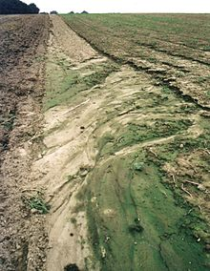
Les problèmes liés aux sols sont souvent des problèmes d'ordre local. On parle de régression et dégradation des sols lorsqu'un sol perd en qualité ou que ses propriétés changent. Ils peuvent être divisés en deux catégories :
- les problèmes liés à l'érosion. L'érosion est un phénomène naturel, mais elle peut s'avérer désastreuse lorsqu'elle est provoquée par l'homme. Pouvant avoir pour cause certaines techniques d'agriculture comme la monoculture, l'agriculture intensive ou l'irrigation sur certains types de sols, des techniques d'élevage comme le surpâturage, ou la déforestation (les racines contribuent souvent à stabiliser le sol et à empêcher l'érosion), elle peut avoir comme effet des glissements de terrain, favoriser la désertification, l'aridification ou des menaces pour la biodiversité ;

- les problèmes de changement des qualités du sol. Il peut alors s'agir de salinisation, souvent due aux techniques agricoles, ou de pollution directe du sol, d'origine industrielle ou individuelle. Le sol concerné peut alors devenir infertile, et hostile à certaines espèces végétales ou animales et affecter la diversité des organismes peuplant le sol.

- L’EAU
Selon un rapport de l'OCDE de 200135, trois points sont particulièrement préoccupants concernant l'eau. Il s'agit de la consommation d'eau et l'épuisement de la ressource, la pollution des eaux de surface et la pollution des eaux souterraines.

- Eau ressource
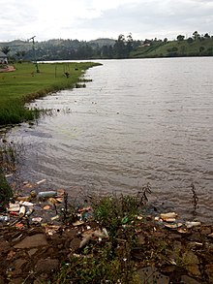
La gestion de l'eau en tant que ressource naturelle est une question préoccupante pour de nombreux états. Le rapport de l'OCDE de 2001 qualifie ce problème comme « nécessitant une attention urgente ». Toujours d'après ce rapport, un grand nombre d'humains vivent dans des zones soumises au stress hydrique. En 2030, en l'absence de mesures efficaces pour préserver les ressources en eau potable, il pourrait y avoir 3,9 milliards de personnes concernées par le stress hydrique, dont 80 % de la population du BRIC (Brésil, Russie, Inde, Chine). Cette pénurie sera aggravée par l'augmentation de la population et donc des besoins en eau pour boire ou pour l'agriculture.
- Qualité de l'eau
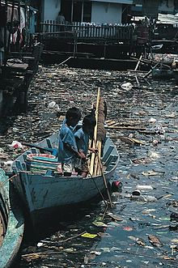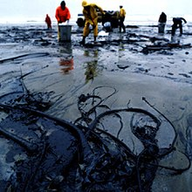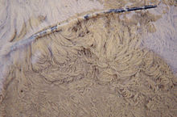
La pénurie d'eau n'est pas la seule préoccupation à avoir vis-à-vis de la gestion des ressources en eau. En 2001, l'évolution de leur qualité et de leur degré de pollution était également inquiétante.
Parce que l'eau douce est une ressource précieuse, la pollution des nappes phréatiques, qui constituent une réserve importante d'eau douce relativement pure, et des lacs et des rivières, est sans doute la plus préoccupante. Ceux-ci étant également liés aux activités humaines, ils sont affectés, et leur état est globalement en cours de dégradation46. Les pollutions des eaux douces se retrouvent dans les mers et les océans, de par le cycle de l'eau, et viennent ainsi aggraver la pollution marine.
La pollution des eaux peut être d'origine et de nature diverses et variées. Elle peut être :
- Physique ;
- Chimique ;
- Organique.

- L’AIR
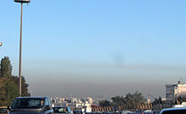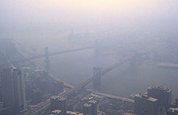
La pollution atmosphérique, ou pollution de l'air, est une pollution d'origine diffuse qui peut avoir des effets locaux ou globaux. Le terme « pollution de l'air » signifie généralement « l'introduction directe ou indirecte dans l'air ambiant (à l'exception des espaces confinés) par l'homme de toute substance susceptible d'avoir des effets nocifs sur la santé humaine et/ou l'environnement dans son ensemble ».
Comme pour l'eau, la pollution de l'air peut être de nature et d'origine diverses et variées. On distingue différents types de pollutions:
- Les gaz chimiques toxiques ;
- les poussières ;
- les gaz à effet de serre ;
- les métaux lourds.
- LA BIOSPHERE
L’homme moderne, Homo sapiens sapiens, est apparu tardivement sur la Terre. Les premiers hommes, peu nombreux et dépourvus de moyens techniques, ont vécu pendant longtemps en harmonie avec leur milieu, comme les autres animaux. Ils étaient des chasseurs-cueilleurs qui avaient besoin, pour survivre, de bien connaître les plantes et les animaux. Cet équilibre a profondément changé avec la première révolution agricole, au néolithique, qui a favorisé l’érosion du sol et la régression de la végétation naturelle. Tant que les hommes sont restés peu nombreux et leurs moyens techniques rudimentaires, leur impact sur la nature a été limité et localisé.
- PROTECTION DE L'ENVIRONNEMENT

- Traitement des effluents
Dans les pays développés, les effluents, qu'ils soient liquides ou gazeux, sont majoritairement traités. Ces effluents peuvent être d'origine industrielle ou provenir des particuliers.
- Gestion des déchets
Pour éliminer les déchets, il faut tout d'abord les collecter. Ensuite, il existe différentes techniques pour les éliminer:
- le stockage, ou l'enfouissement dans des décharges : en général, il est préférable de stocker uniquement les déchets ultimes, comme les résidus d'incinération ;
- l'incinération : très utilisée, car peu coûteux, il impose notamment de traiter les fumées qui peuvent s'avérer très nocives.

- Gestion des ressources naturelles
La gestion des ressources naturelles est un enjeu environnemental de premier plan106.
Dans le but de sauvegarder les ressources non renouvelables, et de préserver les ressources renouvelables, des techniques de gestion se sont mises en place.
- Protection des milieux et des espèces
Dans le but de préserver la biodiversité, de nombreux moyens ont été développés pour protéger les milieux naturels et les espèces qui y vivent.
Les réserves naturelles, qui existent dans de nombreux pays au monde, permettent de préserver des écosystèmes rares ou menacés en limitant l'urbanisation et les activités humaines dans les zones concernées.

- Réduction des émissions de gaz à effet de serre
La réduction des émissions de gaz à effet de serre est devenue un enjeu mondial majeur pour la lutte contre le réchauffement climatique.
La sobriété, le choix d'équipements moins gourmands en énergie sont là aussi les méthodes principalement employées. Le recours aux énergies renouvelables contribue, en réduisant les émissions de gaz à effet de serre, à combattre le réchauffement climatique, et représentent un avenir prometteur

- CONCLUSION
Vous devez prendre conscience et faire prendre conscience à chacun de l'importance de protéger l'environnement et la Biodiversité. Car protéger l'environnement, c'est protéger l'humanité et permettre qu'elle survive. L'homme ne vit pas tout seul et isolé. Il vit dans un environnement dont il est totalement dépendant.
Vivre dans des villes, entourées de technologie, nous le fait souvent oublier. Mais si nous détériorons notre environnement, celui-ci nous rappellera vite notre dépendance à son égard.
Pour assurer la survie et donc l'avenir de l'humanité, il est indispensable de protéger l'environnement aujourd'hui et maintenant.

